**MESTO ODRŽAVANJA:**

**Hotel M , Bulevar Oslobodjenja , 56a, Beograd,**

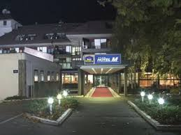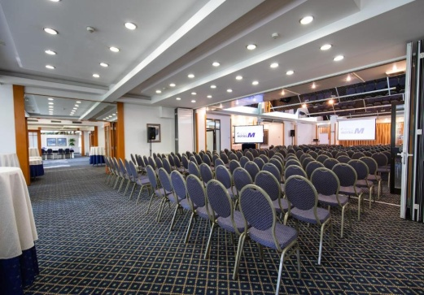

**REGISTRACIJA (obuhvata: prisustvo sesijama, program, kafe pauze, kongresni ručak) :**

**Cena: 15 000 RSD**

**PRIJAVE ZA KONGRES :** [**www.USKS.org**](http://www.USKS.org)

**Mirko Stefanović email: stefanovicmirko513@gmail.com, 0652500850**

**PRIJAVA ZA SMEŠTAJ: Popuniti formular za smeštaj i poslati na**

[**drmarinaostojić@gmail.com**](mailto:drmarinaostojić@gmail.com) **ili** [**stefanovicmirko513@gmail.com**](mailto:stefanovicmirko513@gmail.com)

**TEHNIČKI ORGANIZATOR (smeštaj i prevoz): Mladost turist**

**FINASNIJE I ADMINISTRACIJA :**

**Mirko Stefanović email:** [**stefanovicmirko513@gmail.com**](mailto:stefanovicmirko513@gmail.com)**, 0652500850**